

**中四·心语**

• **DAILY LIFEmmexport1594010006013**



↓↓↓

**/2025/5/28**

我们的主题——《夏天真快乐》

mmexport1594010011544

** 01 来园情况 **

1.**来园人数**：今日是周三，班级有2位幼儿请假了（熊梓轩牙疼请假、易筱曦些许咳嗽），23位幼儿都来园了。

2.**来园情绪：**来园的小朋友们能自己带好物品，并及时将自己的物品放入抽屉整理好。情绪良好。

3.**来园情况：**还有个别幼儿来园时常常忘记签到，需要提醒。班级96％都能认识自己的姓，并且能主动签到。

**重点观察记录**

|  |  |  |  |  |  |
| --- | --- | --- | --- | --- | --- |
| **序号** | **姓名** | **主动签到（⭐主动签到△需要提醒）** | **序号** | **姓名** | **主动签到（⭐主动签到△需要提醒）** |
| **1** | **张沐宸** | **△需要提醒** | **14** | **徐燃** | **△需要提醒** |
| **2** | **丁秋铭** | **⭐** | **15** | **郭静悠** | **⭐** |
| **3** | **吴燚** | **⭐** | **16** | **夏一心** | **⭐** |
| **4** | **梁佳硕** | **来的比较晚** | **17** | **殷颂惜** | **⭐** |
| **5** | **金文哲** | **⭐** | **18** | **顾语汐** | **⭐** |
| **6** | **刘郑勋** | **⭐** | **19** | **卢兰熙** | **⭐** |
| **7** | **张铭昊** | **⭐** | **20** | **易筱曦** | **些许咳嗽请假** |
| **8** | **熊梓轩** | **牙疼请假** | **21** | **王婉苏** | **⭐** |
| **9** | **程诺** | **⭐** | **22** | **徐旻玥** | **⭐** |
| **10** | **孙思淼** | **⭐** | **23** | **汪雪婷** | **⭐** |
| **11** | **官同羽** | **⭐** | **24** | **张竹青** | **⭐** |
| **12** | **褚浩宸** | **△需要提醒** | **25** | **蔡娅宁** | **⭐** |
| **13** | **赵奕承** | **⭐** |  |  |  |

mmexport1590938236088 02户外活动mmexport1590938236088

**球类区**

户外活动是幼儿一日生活中的重要一项，也是幼儿健康教育的重要组成部分。《3-6岁儿童学习与发展指南》指出“幼儿的学习是以直接经验为基础，在游戏和日常生活中进行的”。今天上午阳光很好，我们和孩子们约定好，等大扫除完成后去户外游戏。出去之后我们根据幼儿的意愿选择了羊角球。

羊角球能时幼儿在游戏时，肌肉放松和收缩，增强肌肉力量，提升运动能力。同时在掌控羊角球的过程中建立自己的身体平衡能力，全身协调能力。在游戏中我们通过竞争游戏培养幼儿的反应的灵敏性，提高幼儿的专注力。

|  |  |  |
| --- | --- | --- |
| ***C:/Users/Lenovo/Desktop/IMG_20250528_082535.jpgIMG_20250528_082535*** | ***C:/Users/Lenovo/Desktop/IMG_20250528_083725.jpgIMG_20250528_083725*** | ***C:/Users/Lenovo/Desktop/IMG_20250528_082613.jpgIMG_20250528_082613*** |

mmexport1590938236088 03集体活动mmexport1590938236088

**科学：夏天来了**

这是一节偏综合的科学活动。夏天，又称为夏季，是一年中的第二个季节。夏天到了，它的特征是非常明显：气温升高，人们服装变少；植物变得更加茂盛；夏天特有的动物、虫子：青蛙、苍蝇、蚊子、蟋蟀、萤火虫等也出来了。这些夏季的变化就在孩子的身边，适合孩子们去观察、发现，同时可以帮助孩子积累相关经验。本次活动我们将引导幼儿结合已有经验和调查表的基础上来进一步感知夏天的基本特征，并鼓励孩子们学着用清楚、完整的语句描述自己发现。

中班的幼儿已经具有了一定的关于夏天特征的经验，如：在户外活动一会儿就会出汗，孩子的衣服也都穿上了短袖；有的孩子晚上被蚊子咬了，吃饭时会看到苍蝇飞来等等。他们已经有过多次完成、介绍调查表的经验，但是对于用清楚完整的语言来表达这方面仍有所欠缺。

|  |  |  |
| --- | --- | --- |
| ***C:/Users/Lenovo/Desktop/IMG_20250528_094649.jpgIMG_20250528_094649*** | ***C:/Users/Lenovo/Desktop/1.png1*** | ***C:/Users/Lenovo/Desktop/IMG_20250528_094704.jpgIMG_20250528_094704*** |

mmexport1590938236088 04区域游戏mmexport1590938236088

|  |  |  |
| --- | --- | --- |
| C:/Users/Lenovo/Desktop/2CE7875DC15F6DB10606FD29ADAE1F6E.jpg2CE7875DC15F6DB10606FD29ADAE1F6E | C:/Users/Lenovo/Desktop/8C2F2DDBC9603BC37F3543F18BCA39A4.jpg8C2F2DDBC9603BC37F3543F18BCA39A4 | C:/Users/Lenovo/Desktop/60E1778E9FD7717ACDA43A3D24BC57EC.jpg60E1778E9FD7717ACDA43A3D24BC57EC |
| 区域活动时间，顾语汐和郭静悠坐在地垫上进行旋转小球的游戏。顾语汐专注摆弄面前彩色磁力片，将不同形状磁力片拼接，搭建出有独特造型的立体结构。郭静悠围绕着一堆蓝色磁力片，正努力搭建一座高塔，期间高塔数次倾斜，郭静悠不断调整。顾语汐偶尔看向郭静悠的作品，郭静悠也会瞅瞅顾语汐的成果，但两人未进行明显交流。两位幼儿都能长时间专注手中建构活动。顾语汐熟练拼接磁力片，手部动作灵活，展现出较好手部精细动作发展水平；郭静悠虽搭建过程遇高塔倾斜问题，但持续调整，体现出一定耐心与坚持，手部操作也在不断尝试中进步。 | 在美工区活动期间，汪雪婷手持一件绿色的手工制品，（这是昨天延时班施老师教的端午小盲盒），另一只手拿着一支绿色的画笔。幼儿站在摆放有几张绘画作品的桌子旁，其实在制作的过程中，她还是遇到了一些问题。但是在遇到问题的时候，她选择和旁边的幼儿一起想办法，最后终于解决了这个问题。汪雪婷在区域游戏时积极参与美工活动，手持手工制品和工具，显示出对美工创作的兴趣。专注的神情和姿态表明其能投入到创作过程中，沉浸在自己的作品创作与展示中。 | 在区域游戏活动期间，地面建构区的幼儿有：赵弈承、刘振勋、褚浩宸。我观察的时候，地上散落着大量木质积木，但是已搭建出较为复杂的结构，根据幼儿的描述：像是一座有层次的建筑或城堡，部分积木堆叠成塔状，还有一些围成框架结构。幼儿搭建出有一定规模和结构层次的作品，体现出对空间布局有一定理解，具备初步的空间感知和建构能力，能够通过对不同形状积木的组合来实现心中构想，在搭建过程中也锻炼了手眼协调和精细动作能力。从积木散落情况和收纳架部分空格来看，幼儿取用材料较为自由，但可能在材料收纳整理方面意识不足或需要引导。 |
| C:/Users/Lenovo/Desktop/63822DDBDDB75D92FC98DFE0748AF239.jpg63822DDBDDB75D92FC98DFE0748AF239 | C:/Users/Lenovo/Desktop/E1D8C2D423B0C33FA18DAB541999DCEE.jpgE1D8C2D423B0C33FA18DAB541999DCEE | C:/Users/Lenovo/Desktop/IMG_20250528_101948.jpgIMG_20250528_101948 |
| 在美工区活动时，快要结束的时候徐旻玥手持一幅绘画作品，画上呈现了城堡、河流以及一些装饰元素，如花朵等。徐旻玥站在美工区，眼神看向镜头方向，似乎准备展示自己的作品。徐旻玥的画作呈现出较为清晰的主题和丰富的元素，说明其具备一定的绘画创作能力，能够用画笔表达自己的想象和想法，在构图、色彩搭配（虽画面主要为黑白，但可推测创作过程中有色彩构思）等方面有初步尝试。徐旻玥主动展示画作，体现出强烈的表达展示意愿，希望得到他人关注和认可，这有助于其自信心和语言表达能力的发展。 | 在万能工匠区活动时，王婉苏单膝跪在地上，周围散落着一些万能工匠玩具部件。她似乎正专注于手中的部件操作，神情认真投入。苏苏能长时间专注于摆弄万能工匠玩具部件，体现出良好的专注度。在操作过程中，手部灵活地拿起、拼接部件，显示出其手部精细动作发展较好，具备一定的动手操作能力，能通过实际操作来探索玩具的组合方式。在没有明显成人引导的情况下，自主尝试部件组合，可能在构建自己想象中的造型。 | 在区域游戏时，徐燃还是玩的拼图游戏。在游戏开始之前，会观察比较拼图的边缘。（可能是之前交的方法，可以先把边缘的拼图找出来。）在游戏过程用，他拿到每一片拼图都会仔细的看一下，然后再找它的位置。（位置正确后，自己都很开心）他能长时间专注于拼贴创作，手部动作灵活、准确地挑选和摆放彩纸，显示出较好的手部精细动作发展水平和手眼协调能力，体现出对益智活动的投入与专注，具备在该区域深入探索和学习的良好基础。 |

mmexport1590938236088 05生活活动mmexport1590938236088

1.午餐/点心情况

午餐时间，小朋友们井然有序地排队去洗手盛饭。他们坐在自己的座位上，安静地享用美味的午餐。今天的午餐有意大利面、海带茶树菇排骨汤。今天的意大利面是孩子们最爱的食物，很多幼儿恬了一碗：沐宸、梁、赵、程、顾、铭昊、夏。小朋友们吃得津津有味，深受大家的喜爱。

在用餐过程中，小朋友们学会了等待和分享，他们懂得轮流取餐，不拥挤，不吵闹。同时，他们也注意到了食物的浪费问题，尽量将碗里的饭菜吃得干干净净。

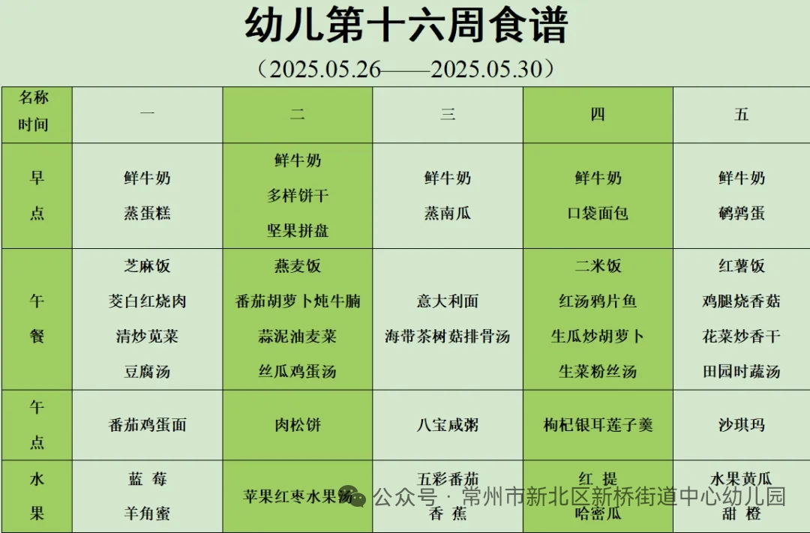

2.午睡情况

午睡时间到了，小朋友们一个个有序地进入午睡室，找到自己的小床，安静地躺了下来。天气比较热，所以我们在午睡之前让孩子们洗脸，安定情绪。他们很快就进入了梦乡，呼吸均匀，脸上挂着甜美的微笑。

午睡室里静悄悄的，只有偶尔传来的翻身声。个别幼儿睡得比较晚，生活老师细心地巡视着，为小朋友们盖好被子，调整枕头，确保他们睡得舒适。整个午睡过程，小朋友们的常规还是比较好的，没有大声喧哗，也没有扰乱午睡秩序，展现出了良好的自我管理能力。到1点的时候已经92％的幼儿睡着了。

** 06温馨提示 **

★1.**为了保障小朋友们的午睡质量，请尽量让他们在家也保持规律的作息时间。**

★2.穿裙子的幼儿**建议为小朋友们准备舒适的睡衣和被子，以便他们在幼儿园能更好地入睡。**

★3.天气渐热，提醒幼儿一开始的时候少盖被子。

**谢谢大家的支持与配合！**

**—END—**

在一起的点滴都值得记录

**mmexport1591077507835**